Лекція 6.4. Вирівнювання яскравості зображень інверсним медіанним фільтром
1. Сутність медіанної фільтрації зображень.
2. Вирівнювання яскравості зображення фону.
3. Обчислювальний метод швидкої медіанної фільтрації.
4. Розширення діапазону яскравості пікселів при вирівнюванні яскравості зображень.
5. Приклади використання в криміналістиці
6. Міжкадровий медіанний фільтр_приклад

Сутність медіанної фільтрації зображень. Зв'язок зображення та його спектру обговорювались на попередніх лекціях. (Рис 1. ) Медіанний фільтр при певному підборі розміру вікна може виконувати функції низькочастотного фільтра [7, 12]. При цьому результати високочастотної фільтрації, що відкидають крупноструктурні складові фона зображення, можуть бути отримані простим відніманням результату медіанної фільтрації зображення з вихідного зображення.
Іншими словами. Різниця у розмірах зображень цікавих об'єктів та фону (крупноструктурні складові зображень) забезпечує можливість використання медіанної фільтрації зображення для виділення крупноструктурних складових. Для вирівнювання фону зображення крупноструктурна складова, що отримана після медіанної фільтрації, віднімається з вихідного зображення (рис. 2). У зв'язку з цим даний метод названий методом інверсної медіанної фільтрації.

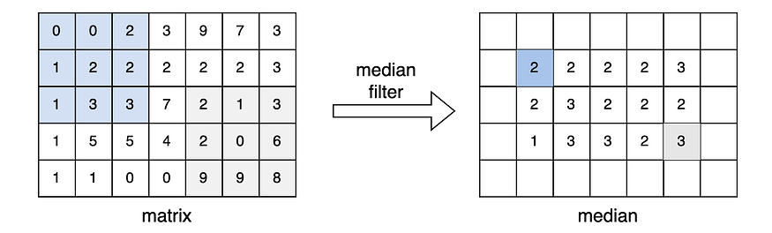
Рисунок 0. Постановка проблеми: 2D медіанний фільтр. Приклад двовимірного медіанного фільтра

Медіанна фільтрація – метод нелінійної обробки зображень [5 (стор. 234), 6 (стор. 50), 11 (стор. 194), 13 (стор. 129), 20 (стор. 118), 21 (стор. 224)] . Медіанний фільтр реалізується як процедура локальної обробки ковзним вікном заданих розмірів та , яке включає непарну кількість пікселів вихідного зображення [5 (стор. 234), 6 (стор. 51), 21 (стор. 224), 14 (стор.120)]. Далі використовується медіанний фільтр із квадратним вікном розміром . Для кожного положення вікна яскравості його пікселів упорядковуються за зростанням своїх значень [5 (стор. 234), 11 (стор. 195), 21 (стор. 224)]. Середній елемент у цій впорядкованій множині (медіана) замінює значення яскравості центрального пікселя у вікні для відфільтрованого зображення [5 (стор. 234), 6 (стор. 51), 11 (стор. 195), 21 (стор. 224)] (рис. 3). Для медіани значень яскравості аналізованої групи з пікселів існує пікселів, менших або рівних йому за величиною і стільки ж більших або рівних [5 (стор. 234), 6 (стор. 51), 11 (стор. 195), 21 (стор. 224)].

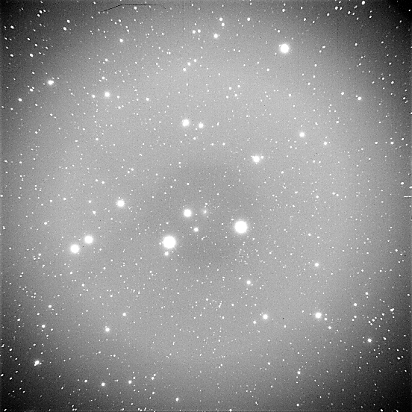 | 
а) | б)
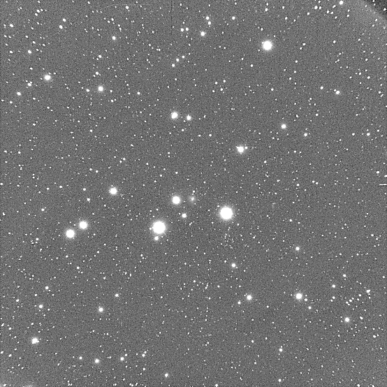 | 
в) | г)
 | 
д) | е)
Рис. 1. а) Вихідне зображення. б) Модуль спектра вихідного зображення. в) Високочастотна складова вихідного зображення. г) Модуль спектра високочастотної складової зображення. д) Низькочастотна складова вихідного зображення. е) Модуль спектра низькочастотної складової вихідного зображення

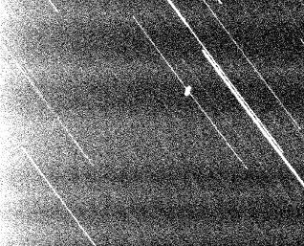 | 
а) | б)
 | 
в) | г)
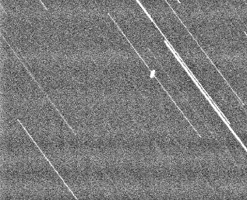 | 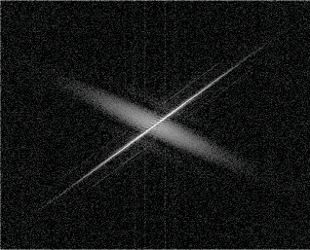
д) | е)
Рис. 2. а) Зображення. б) Модуль спектра зображення. в) Крупноструктурна складова зображення. г) Модуль спектра крупноструктурної складової. д) Дрібноструктурна складова зображення. е) Модуль спектру дрібноструктурної складової

Рис. 3.1 Медіанна фільтрація у вікні 3x3 пікселів.

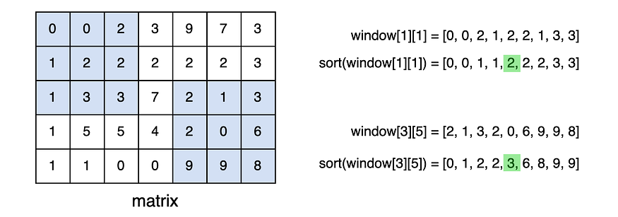
Рисунок 3.2 Приклад двовимірного медіанного фільтра на основі сортування.

Медіанний фільтр пригнічує зображення об'єктів на вихідному зображенні у випадку, якщо площа зображення об'єктів становить менше половини площі апертури фільтра [5 (стор. 235), 6 (стор. 51), 11 (стор. 195), 21 (стор. 224)]. На Рис. 4а наведено приклад зображення з трьома гауссіанами, що представляють значення яскравості відповідних пікселів. Значення гаусіан визначається відповідно до виразу:
де – номер гауссіани;
– амплітуда -ої гауссіани;
– координати центра -ої гауссіаны;
– параметр форми -ої гауссіаны.
Гауссіани з параметром форми , та мають 28, 113 та 254 пікселів, у яких значення яскравості більше . На Рис. 4б; 4в і 4г представлені результати фільтрації зображення (Рис. 4а) медіанними фільтрами з розмірами вікон 9х9, 17х17 та 27х27 пікселів. На відфільтрованих зображеннях видно як медіанний фільтр пригнічує зображення об'єктів залежно від розміру вікна медіанного фільтра та площі зображення об'єктів.
Різниця у розмірах зображень цікавих об'єктів та фону (крупноструктурні складові зображень) забезпечує можливість використання медіанної фільтрації зображення для виділення крупноструктурних складових. Для вирівнювання фону зображення крупноструктурна складова, що отримана після медіанної фільтрації, віднімається з вихідного зображення.

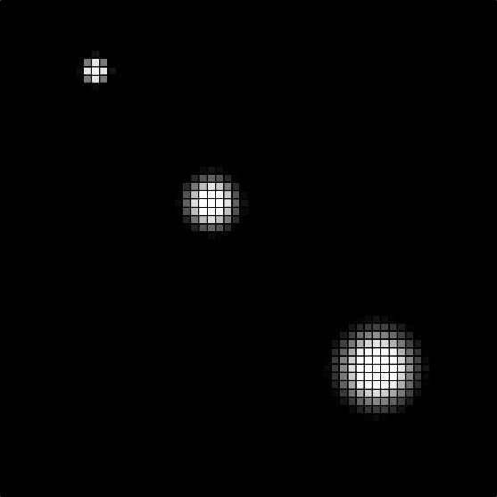 | 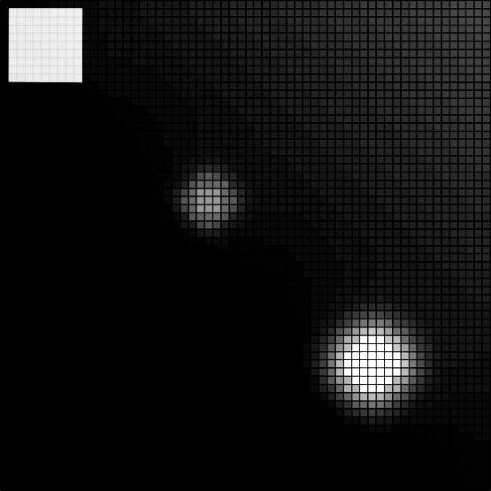
а) | б)
 | 
в) | г)
Рис.4. Фільтрування зображень медіанним фільтром.
а) Вихідне зображення з трьома гауссіанами – півшириною 1, 2 та 3 пікселі. б) Результат фільтрації медіанним фільтром 7х7 пікселів. в) Результат фільтрації медіанним фільтром 17х17 пікселів. г) Результат фільтрації медіанним фільтром 27х27 пікселів.

2. Вирівнювання яскравості зображення фону. Значення яскравості пікселів зображення з вирівняною яскравістю фону , без крупноструктурної складової, буде знайдено як різницю значень яскравості пікселів вихідного зображення та значень яскравості пікселів відфільтрованого зображення :
, (1)
де та .
Отримане, згідно (1), зображення з вирівняною яскравістю фону матиме пікселі з негативними значеннями яскравості. Для усунення цього ефекту від значень яскравості всіх пікселів вирівняного зображення віднімається значення пікселя з мінімальною яскравістю :
, (2)

3. Обчислювальний метод швидкої медіанної фільтрації. Для компенсації крайового ефекту [1, стор. 147] фрагменти зображень доповнюються бордюром ліворуч, праворуч, зверху та знизу (рис. 5). При цьому значення пікселів бордюру залежать від того, до якої межі фрагмента зображення примикає бордюр. Матеріал стосовно створення бордюру приведено в попередній лекції.

Рис. 5. Медіанна фільтрація на краях зображення
Обчислення медіани, шляхом сортування значень яскравості пікселів, що потрапили у вікно медіанного фільтра, вимагає великих часових витрат, оскільки виконується за операцій. Для зменшення часу обчислення медіани в роботі використовується швидкий алгоритм медіанної фільтрації, запропонований в [7], що використовує визначення медіани яскравості пікселів у вікні медіанного фільтра за допомогою аналізу локальної гістограми. Кількість операцій, що необхідне для обчислення медіани запропонованим алгоритмом, пропорційно [7].
Яскравість пікселів зображення, над яким проводиться медіанна фільтрація, є обмеженою кількістю відомих значень. Для 8 бітних зображень кількість можливих значень яскравості пікселів дорівнює 256, для 16 бітних – 65536. Тому для сортування яскравості використовується гістограма, представлена у вигляді множини з елементами .
Можна розглядати гістограму як варіант представлення множини цілих чисел, в якому номер елемента гістограми відповідає значенню цілого числа, а значення цього елемента – кількості елементів даної множини, рівних даному числу. А саме. Кожний номер елемента гістограми відповідає можливому значенню яскравості пікселя, а значення цього елемента гістограми відповідає кількості пікселів зображення з відповідною яскравістю.
Номер елементу гістограми відповідає можливим значенням яскравості зображення та змінюється в межах . Розмір гістограми при програмній реалізації методу прийнято рівним . Даний розмір дозволяє використовувати масив для зберігання гістограми як для 8 бітних зображень, так і 16 бітних. Дане технічне рішення обґрунтовується тим, що при програмній реалізації створюється лише один екземпляр гістограми і, виходячи з розміру гістограми, це не призводить до великих витрат оперативної пам'яті.
Гістограму яскравості пікселів у досліджуваному вікні, з точки зору медіанного фільтра (рис. 6), характеризують чотири величини [7]. Кількість пікселів у вікні медіанного фільтра:
. (3)
Кількість пікселів у вікні медіанного фільтра зі значеннями яскравості рівними медіані :
. (4)
Кількість пікселів у вікні медіанного фільтра зі значеннями яскравості менше медіани :
. (5)

Рис. 6. Гістограма яскравості пікселів зображення у вікні медіанного фільтра

Кількість пікселів у вікні медіанного фільтра зі значеннями яскравості більше медіани :
. (6)
При цьому справедливі такі співвідношення:
, (7)
, (8)
, (9)
де – операція визначення цілої частини числа.
Знак рівності у виразах (8) і (9) має місце лише за .
1. Обчислення медіани у початковому положенні вікна медіанного фільтра.
Операція побудови медіани очевидна. Спочатку всі елементи гістограми дорівнюють нулю. Для кожного пікселя в вікні, яке розглядається на початку, з яскравістю елемент гістограми з номером нарощується на 1. Формально, для вікна з центром в пікселі з номерами та , має місце співвідношення:
, (10)
де , .
Медіана множини цілих чисел дорівнює медіані даної множини, представленої в упорядкованій формі. При цьому, медіана впорядкованої множини цілих чисел дорівнює номеру елемента гістограми, в якому знаходиться середній елемент (елемент з номером ) впорядкованої множини :
(11)
На основі отриманої медіани обчислюються значення величин , та згідно (4)÷(6).
Отримане значення медіани надається значенню пікселя відфільтрованого зображення з номерами та .
2. Обчислення медіани у поточному вікні медіанного фільтра.
При переміщенні вікна медіанного фільтра вздовж абсциси на один піксель повторна побудова гістограми не проводиться, а коригуються гістограма з попереднього вікна медіанного фільтра та значення величин , та наступним чином.
2.1 Для кожної пари пікселів стовпця, що виключається (лівого), попереднього вікна медіанного фільтра, зі значенням яскравості (на Рис. 7 дані пікселі позначені знаком «-») і стовпця, що додається (правого), поточного вікна медіанного фільтра, зі значенням яскравості (на Рис. 7 – знак «+») виконуються такі операції.
2.1.1. Пікселі пари, що розглядається, виключаються з гістограми і додаються в неї:
, (12)
. (13)

Рис. 7. Переміщення вікна медіанного фільтра по зображенню вздовж осі абсцис.


Рис. 6.2. Медіанна фільтрація у вікнах 5x5 пікселів шляхом швидкої побудови гістограм.

2.1.2. Уточняються поточні значення параметрів, та . Для цього виконуються такі операції для пікселя лівого стовпця:
(14)
і для пікселя правого стовпця:
(15)
2.1.3. Після зміни величин , , , згідно (14)÷(15), визначається значення медіани гістограми з виключеним та доданим пікселями та . Для пошуку поточного значення медіани необхідно уточнити величини , та , щоб вони задовольняли співвідношенням (7)÷(9).
Якщо кількість пікселів, з яскравістю менше медіани, більше половини пікселів вікна (умова (8) не виконується), то елемент гістограми з номером рівним медіані додається до кількості пікселів , зі значеннями яскравості більше медіани, а значення медіани зменшується на 1:
, (16)
. (17)
Елемент гістограми з номером, що дорівнює новому значенню медіани , віднімається з кількості пікселів , з яскравістю менше медіани, також обчислюється нове значення кількості пікселів зі значеннями яскравості, рівними медіані :
, (18)
. (19)
Значення , , та уточняються згідно (16)÷(19) доти, доки значення не задовольнятиме співвідношенню (8).
Якщо кількість пікселів , з яскравістю більше за медіану, більше половини пікселів вікна (умова (9) не виконується), то елемент гістограми з номером рівним медіані додається до кількості пікселів , зі значеннями яскравості менше медіани, а значення медіани збільшується на 1:
, (20)
. (21)
Елемент гістограми з номером, що дорівнює новому значенню медіани, віднімається з кількості пікселів , з яскравістю більше медіани, а також обчислюється нове значення кількості пікселів зі значеннями яскравості, рівними медіані :
, (22)
. (23)
Значення , , и уточнюються згідно (20)÷(23), доти, доки значення не задовольнятиме співвідношенню (9).
Після пунктів 2.1.1 – 2.1.3 методу швидкої медіанної фільтрації для всіх пікселів з лівого та правого стовпців (рис. 7) отримане значення медіани буде відповідати медіані яскравості пікселів у поточному вікні медіанного фільтра.
Фрагмент програми мовою С, що реалізує метод швидкої медіанної фільтрації, описаний у пунктах 2.1.1 – 2.1.3, наведено на рис. 8.

for(n=nc-Ny; i<= nc+Ny; i++)
{
h[A[mc-Nx-1][n]]--; % вираз (12)
if(A[mc-Nx-1][n] < q) Sl--; % вираз (14.1)
else if(A[mc-Nx-1][n] > q) Sh--; % вираз (14.2)
else So--; % вираз (14.3)

h[A[mc+Nx][n]]++; % вираз (13)
if(A[mc+Nx][n] < q) Sl++; % вираз (15.1)
else if(A[mc+Nx][n] > q) Sh++; % вираз (15.2)
else So++; % вираз (15.3)

while(Sl > (Sw-1)/2)
{
Sh=Sh+h[q]; % вираз (16)
q--; % вираз (17)
if(h[q] > 0)
{
Sl=Sl-h[q]; % вираз (18)
So=Sw-Sl-Sh; % вираз (19)
}
}

while(Sh > (Sw-1)/2)
{
Sl=Sl+h[q]; % вираз(20)
q++; % вираз(21)
if(h[q] > 0)
{
Sh=Sh-h[q]; % вираз(22)
So=Sw-Sl-Sh; % вираз(23)
}
}
}
Рис. 8. Фрагмент програми мовою С, що реалізує алгоритм обчислення медіани з допомогою аналізу локальної гістограми.

Продуктивність
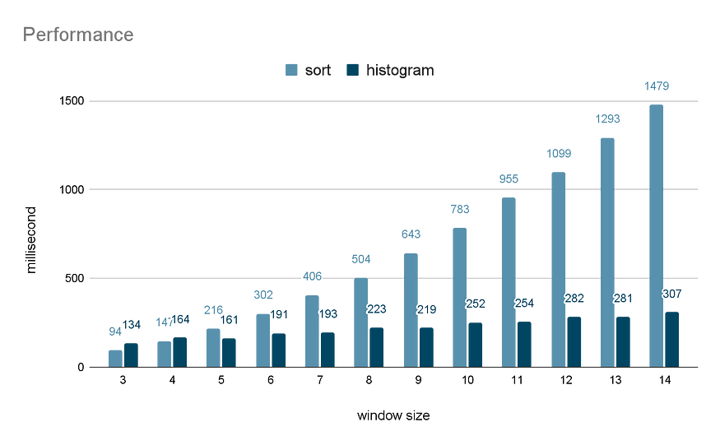
Рисунок 9. Порівняння продуктивності двох алгоритмів (медіана через сортування та через гістограму).
Переглянувши два підходи та знаючи, що метод на основі гістограми теоретично ефективніший, давайте порівняємо продуктивність у різних масштабах.
На Рис. 9 ми порівнюємо продуктивність на матриці 256 x 256 для різних розмірів вікон від 3 до 14, показаних на осі абсцис. Зі збільшенням розміру вікна час обчислення алгоритму на основі сортування значно збільшується, тоді як підхід на основі гістограми є порівняно послідовнішим. Співвідношення двох алгоритмів зростає з 0,7014 (=94/134 при розмірі вікна=3) до 4,8175 (=1479/307 при розмірі вікна=14). На основі гістограми набагато ефективніше, особливо при великих розмірах вікна.

4. Розширення діапазону яскравості пікселів при вирівнюванні яскравості зображень. Діапазон значень яскравості пікселів при інверсній медіанній фільтрації може збільшитися. Це, наприклад, відбувається при одночасній наявності «битого» пікселя в області максимальної яскравості крупноструктурної складової зображення та яскравого об'єкта або «гарячого» пікселя в області мінімальної яскравості зазначеної крупноструктурної складової. На рисунках 9÷12 наведено приклад рядка зображення (рис. 10, 12) та його крупноструктурної складової (рис. 9, 11) до (рис. 9, 10) та після (рис. 11, 12) інверсної медіанної фільтрації з шириною вікна 50 пікселів. Діапазон значення яскравості пікселів рядка вихідного зображення дорівнює 358.8 ADU, а рядки вирівняного зображення – 395.3 ADU (максимум: 295.4; мінімум: -100.1). Таким чином, діапазон значень яскравості рядка зображення після інверсної медіанної фільтрації збільшився на 37 ADU.
Збільшення діапазону значень яскравості після інверсної медіанної фільтрації може призводити до необхідності зберігати вирівняні зображення з більшою розрядністю ніж розрядність вихідного зображення, що не бажано.
Можливі два варіанти зменшення діапазону значень яскравості пікселів – стиснення чи обмеження. У випадку стиснення діапазон стискається за рахунок попіксельного множення значень яскравості пікселів на коефіцієнт, що дорівнює відношенню діапазону значень яскравості вихідного зображення до діапазону значень яскравості вирівняного зображення. У випадку обмеження діапазон зменшується обмеженням екстремальних значень яскравості пікселів вирівняного зображення, що виходять за діапазон значень яскравості вихідного зображення. При стисненні діапазону можна втрати слабкоконтрастних об'єктів на зображенні. Цей недолік відсутній при обмеженні діапазону значень яскравості. Тому доцільно використовувати обмеження діапазону яскравості пікселів після інверсної медіанної фільтрації. Так як значення яскравості «битих» пікселів несе в собі те саме мінімальне значення яскравості і не містить інформації про досліджувану ділянку простору, то доцільно обмежувати тільки мінімальні значення яскравості, що виходять за межі діапазону. Для цього значення яскравості пікселів вирівняного зображення зміщуються в позитивну область значень так, щоб середній рівень яскравості фону зображення дорівнював середньому рівню яскравості фону вихідного зображення. Потім для пікселів зображення зі значеннями яскравості менше нуля встановлюється яскравість, що дорівнює нулю.
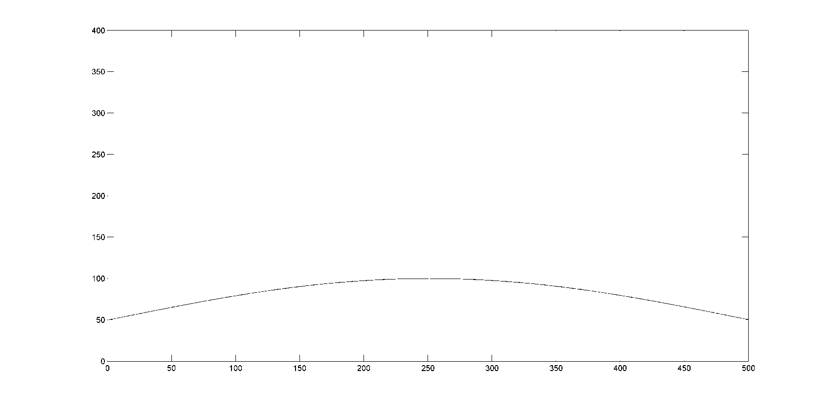
Рис. 9. Великоструктурна складова зображення.
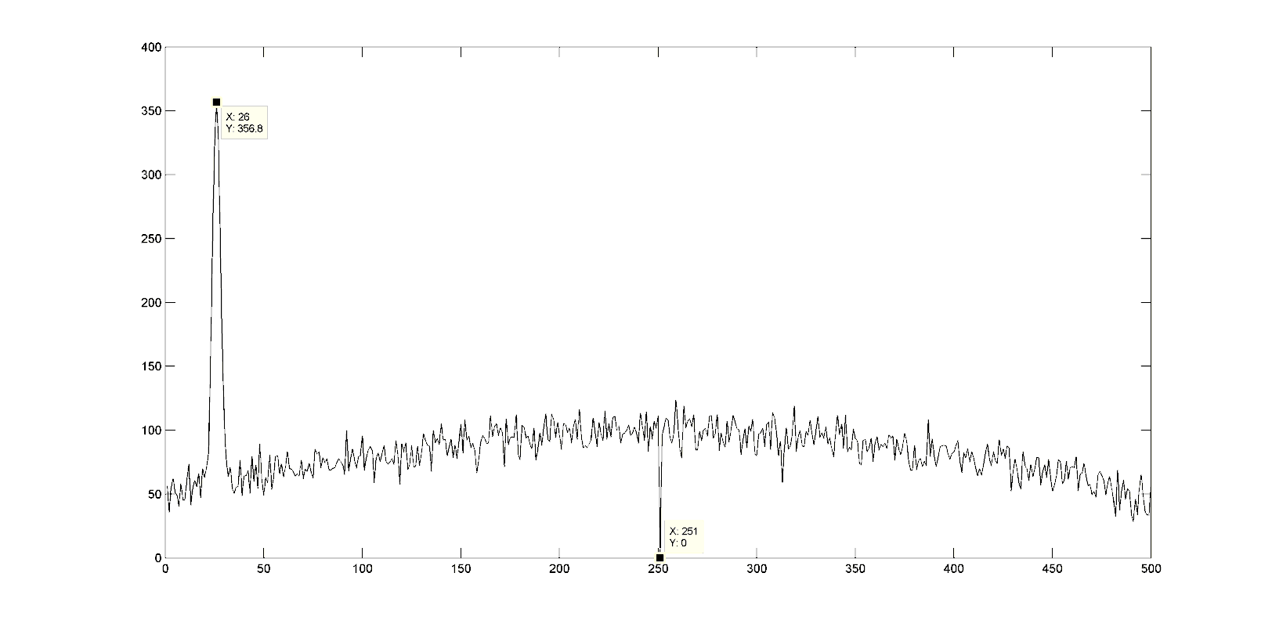
Зображення об’єкту
«Битий» піксель
Рис. 10. Вихідне зображення.
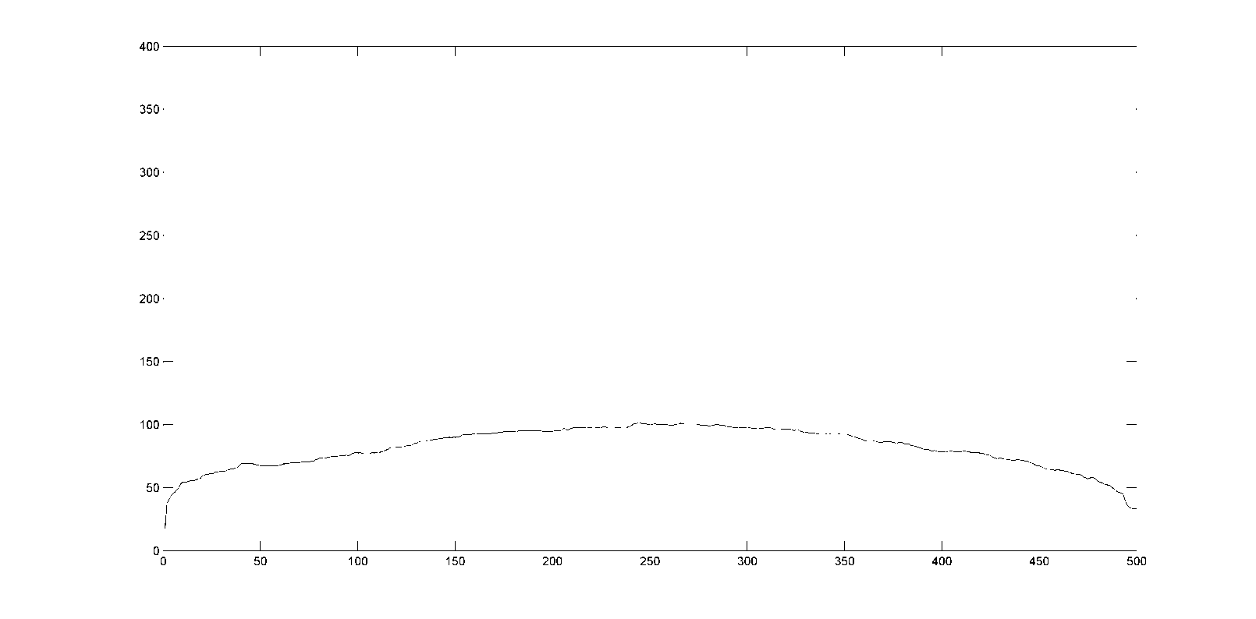
Рис. 11. Зображення, що відфільтроване медіанним фільтром
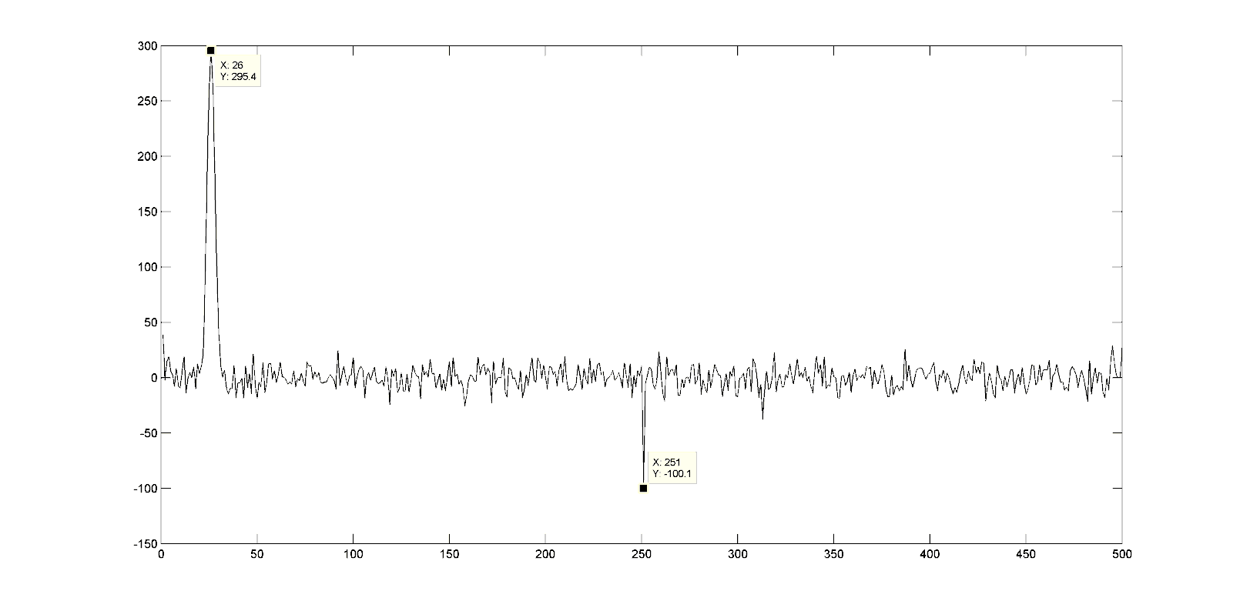
Зображення об’єкту
«Битий» піксель
Рис. 12. Різниця вихідного та відфільтрованого зображень.

Частина малюнків, що використані в лекції містяться за посиланням:
https://pub.towardsai.net/running-histogram-an-efficient-2d-median-filter-implementation-2f9a612d5ac3

5. Приклади використання в криміналістиці
Приклади наведені за посиланням:
https://drive.google.com/drive/folders/13Xo5YxfxV11F_0lwxu6RMdG7QoPn2qpJ
6. Міжкадровий медіанний фільтр, приклад
Міжкадровий медіанний фільтр – розрахунок медіани використовується попіксельно. На кожному кадрі знаходять відповідні пікселі і серед них шукають медіанне значення.
Щоб знайти відповідності між пікселями різних кадрів інколи потрібно використовувати афінні (при повороті та зміщенні) або навіть проективні (при зміні масштабу та ракурсу спостереження) перетворення.
У випадку нерухомої камери з постійним масштабом все це не треба. Відповідні пікселі -
Метою використання міжкадрового медіанного фільтру – усунення «незмінного тла», або навпаки – усунення того, що постійно рухається на постійному тлі.
Приклад за посиланням:
https://drive.google.com/drive/folders/1ygVExjiAWrhJDOviKQWIPN3XdrlCgAMI

